Jezici
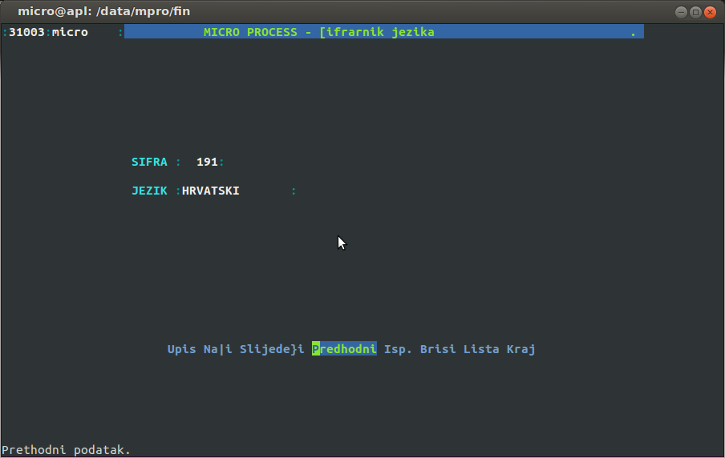
U pravilu nije potrebno upisivati podatke. Ako bi bilo potrebno dodati ili ispraviti podatke o jeziku, preporučujemo da se obratite podršci MICRO PROCESS-a.

